Министерство образования Республики Беларусь

Учреждение образования

«Белорусский государственный университет информатики

и радиоэлектроники»

Специальность «Программная инженерия»

Учебная дисциплина «Основы алгоритмизации и программирования»

Отчет

по лабораторной работе №4

«Массивы

Подготовил:

Студент гр. 410902

Шахов Е. В.

Проверил:

Усенко Ф. В.

Минск 2024

***Цель работы:*** сформировать навыки и умения обработки структурированных типов данных, организованных в виде некоторой линейной последовательности, а также организованных в виде матрицы.

***Индивидуальное задание:*** №1 В одномерном массиве, состоящем из n вещественных элементов, вычислить сумму отрицательных элементов массива и сравнить с введенным значением С.  
№2 Дан двумерный массив 5*5. Заменить нулем элементы, расположенные под главной диагональю.

Листинг кода №1:

#include <iostream>

using namespace std;

int main() {

setlocale(LC_ALL, "Russian");

int C, sum, a;

sum = 0;

cout << "Задание 1:\n";

cout << "Длина массива: ";

cin >> a;

int *arr = new int[a]; //инициализация массива

for (int i = 0; i < a; i++) {

cout << "[" << i + 1 << "]" << ": ";

cin >> arr[i];

}

cout << "Число C: ";

cin >> C;

for (int i = 0; i < a; i++) {

if (arr[i] < 0) {

sum = sum + arr[i];

}

}

delete[] arr; //удаление массива

cout << "\nСумма отрицательных чисел: " << sum;

if (sum == C)

cout << "\nСумма равна C";

else {

if (sum > C)

cout << "\nСумма больше C";

else

cout << "\nСумма меньше C";

}

cout << "\nЗадание 2:\n";

int u = 0, i = 0, b = 0;

int arra[5][5];

for (int u = 0; u < 5; u++) {

for (int i = 0; i < 5; i++) {

cout << "[" << u + 1 << "." << i + 1 << "]" << ": ";

cin >> arra[u][i];

}

cout << "\n";

}

for (int u = 0; u < 5; u++) {

for (int i = 0; i < 5; i++) {

if (i < u);

arra[u][i] = 0;

}

cout << "\n";

}

for (int u = 0; u < 5; u++) {

for (int i = 0; i < 5; i++) {

cout << arra[u][i] << " ";

}

cout << "\n";

}

return 0;

}

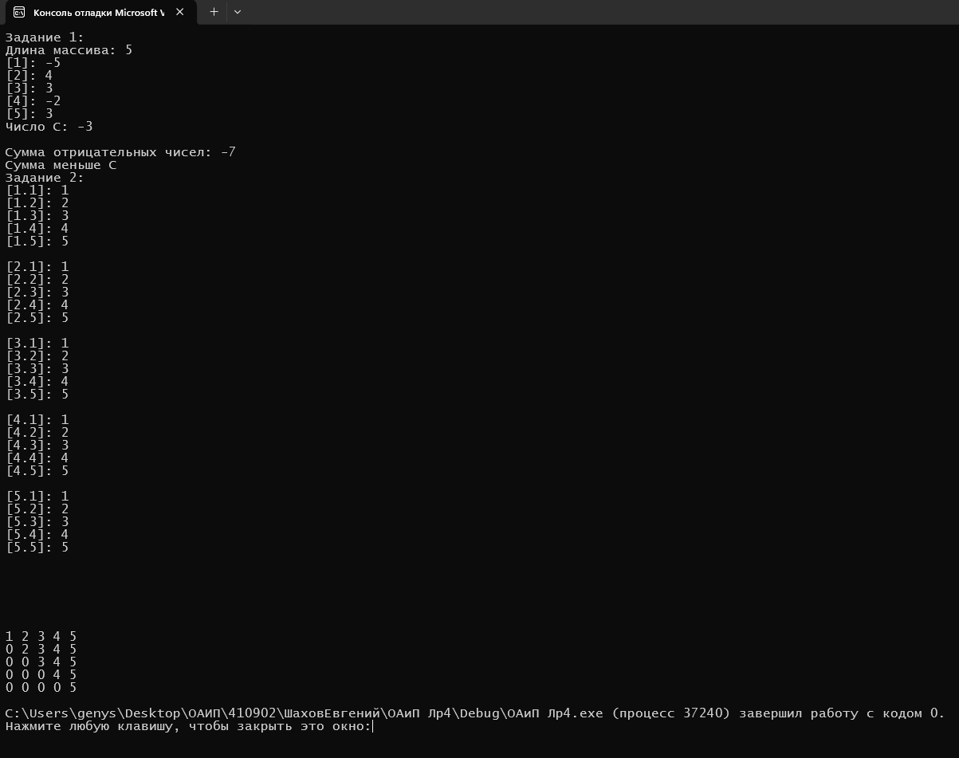

Рисунок 1. Результат выполнения программы №1

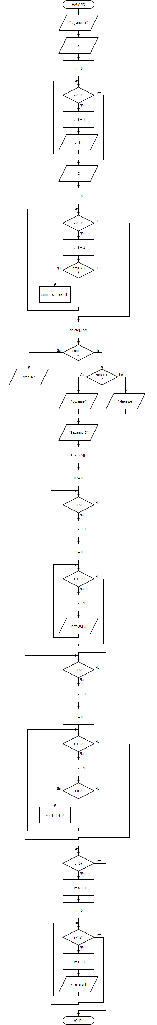



Рисунок 2. Блок-схема